


RAPPORT D'ACTIVITE
2015

R.E.P.I
Association d’intérêt général loi – 1901
2 rue de la petite baratte 44300 Nantes
Tél : 02.40.48.58.39 Site : www.repinantes.com
Email : contact@repinantes.com


Le R.E.P.I soutient la relation entre les enfants et leurs parents incarcérés et la reconnaît comme une dynamique structurante pour le développement des enfants et pour la réinsertion du parent dans la société.

L’éthique du R.E.P.I, c’est d’être au service de cet « entre deux », cet espace entre deux humains, un enfant (qui sera peut être à son tour un parent), et son parent (qui garde au fond de lui, les traces indélébiles de son enfance)

La finalité n’est pas d’emmener obligatoirement l’enfant voir son père ou sa mère incarcéré (e), mais que l’enfant entende le désir de son parent de renouer ou de conserver ce lien parental.

Le R.E.P.I de Nantes, depuis sa création en 1995, est rattaché à la Fédération Nationale des R.E.P (Relais Enfants Parents).

Sommaire
1 L’ équipe du REPI 5
1.1 Un conseil d’administration 5
1.2 17 intervenants bénévoles 5
1.3 Deux salariées en 2015 5
2 Les actions du REPI 6
2.1 L’accompagnement des familles. 6
➢ Mise en place des conditions nécessaires à l’accompagnement d’un enfant au parloir. 6
➢ L’accompagnement des enfants au parloir 7
2.2 Soutien à la parentalité 7
➢ « Pères en détention, si on en parlait » 7
➢ Rencontres Enfants-Parents 7
2.3 Préparation d’une expo photos : « De la main à la main » 9
2.4 Prise en charge des bébés élevés par leur mère en détention 10
2.5 Représentation théâtrale dans l’enceinte du centre de détention 10
2.6 Photos de famille au parloir 13
3 Les lieux d’intervention du REPI 13
3.1 Du coté du parent détenu 13
3.2 Du coté de l’enfant 14
3.3 Kilomètres et frais kilométriques (situations) en chiffres 14
4 Formations 14
4.1 Formation initiale 14
4.2 Formation continue 14
5 Actions partenariales 15
5.1 Rencontres avec l’administration Pénitentiaire 15
5.2 Organisation des journées nationales en lien avec la Fédération des relais enfants parents. 15
5.3 Les 20 ans du REPI 15
5.4 Collectif Prison et Journée nationale des prisons. 16
5.5 Partenaires sociaux 16
5.6 Accueil des étudiants, stagiaires 17
6 Communication 17
6.1 Forum des associations en détention. 17
6.2 Présentation du REPI à la Maison des Avocats de Nantes. 17
6.3 Le REPI et les médias 17
6.4 Système informatique 18
6.5 Site internet 18
7 Les financements 18
7.1 Rencontre avec les financeurs 18
7.2 Dossiers de financement 18
7.3 Une comptabilité analytique 19
7.4 Intervention du FONDES 19
8 Activités du R.E.P.I. en chiffres 20
8.1 Les situations d’accompagnement 20
8.2 Le nombre d’enfants accompagnés 21
8.3 Ages des enfants accompagnés par le REPI 21
8.4 Actions collectives de soutien à la parentalité 21
8.5 Répartition des 43 situations par Etablissement en 2015 22
8.6 Motifs de clôture des 28 situations 23
8.7 Valorisation du bénévolat 23
9 Perspectives 24
9.1 Maintenir la qualité des accompagnements 24
9.2 Poursuivre le soutien à la parentalité à travers les actions les différentes actions collectives 24
9.3 Poursuivre les actions d’échanges avec les partenaires 24
9.4 Pérenniser l’emploi de coordinatrice en CDI 24
9.5 Finaliser le projet associatif et les modifications des statuts 24
10 Elements du rapport financier 2015 26
10.1 Subventions 2015- 2014- 2013-2012 26
10.2 Résultat d’exploitation et exercice 2015 27
10.3 Charges de fonctionnement 28
10.4 Budget prévisionnel 2016 29

L’association Relais Enfants Parents incarcérés de Nantes souhaite faire connaître par ce rapport d’activité, le travail réalisé au cours de l’année 2015 par son équipe au profit des parents détenus, de leurs enfants et de leur famille.

L’ équipe du REPI

Un conseil d’administration
Le Relais Enfants Parents Incarcérés est composé de :
- Un Conseil d’Administration :
  - Une présidente
  - Un vice-président
  - Une secrétaire
  - Deux administrateurs
  - Une trésorière
Les 6 administrateurs sont des intervenants bénévoles. (7 conseils administrations en 2015)
Le groupe SECOB en 2015 assure uniquement la gestion comptable. Le quotidien des comptes est assuré par Emilie DEVY, trésorière de l’association.

17 intervenants bénévoles
Travaillant toujours en binôme, tous les intervenants prennent en charge les demandes des parents incarcérés. Ils assurent le suivi de ces situations : rencontres avec les parents incarcérés et leurs familles et accompagnements des enfants au parloir.
- Ils participent à une réunion hebdomadaire au cours de laquelle un point est fait sur les différentes situations. Ce temps d’échange particulièrement riche favorise la cohésion de l’équipe et facilite la participation et l’implication de chacun dans la vie de l’association.
- Ils participent à une analyse de pratique 9 fois par an.
- Ils apportent leur contribution à l’élaboration, la mise en place et le déroulement des actions collectives organisées au Centre Pénitentiaire au profit des parents détenus.

Deux salariées en 2015
Madame MICHON, recrutée en emploi aidé financé par le Conseil Général en 2012 a poursuivi ses fonctions de secrétaire jusqu’en janvier 2015. Le REPI ayant développé ses actions, a souhaité aller sur une fonction de coordination. Madame MICHON ne souhaitant pas exercer cette fonction, son contrat s’est terminé le 22 janvier 2015.
L’embauche de Madame DELOBEAU en contrat aidé à 20h par semaine, s’est donc faite le 19 janvier 2015 sur cette fonction. Pour diverses raisons, le contrat de Madame DELOBEAU s’est arrêté avec l’accord des 2 parties le 31 décembre 2015.
Puis, Madame COURTOIS, à la suite de son stage et au vu de la préparation des journées nationales des Relais Parents enfants a été embauchée le 1 juin 2015 en contrat aidé à 20h par semaine pour soutenir le poste de coordination et aider à préparation de ces journées. La formation et les compétences de Madame COURTOIS, étant adaptées au poste de coordination, elle a poursuivi les fonctions de coordinatrice en 2016 à raison de 25h par semaine. La réflexion de pérenniser un emploi stable au sein du REPI reste d’actualité
Il est à noter que pour l’année 2015, ces changements de salariés ont demandé un suivi et une disponibilité importante pour la Présidente. Il devient important de stabiliser un emploi pour les années à venir, seule garantie pour la stabilité de l’association.

Les actions du REPI

L’accompagnement des familles.
Le REPI se donne notamment pour mission de soutenir les liens familiaux malgré l’incarcération et en particulier quand l’enfant ne peut pas venir au parloir avec un membre de sa famille pour diverses raisons (difficultés familiales, séparation des parents, rupture de lien important). L’accompagnement ne se limite pas à conduire un enfant au parloir pour lui permettre de rencontrer son parent incarcéré. En effet, il s’agit aussi d’aider ce parent à prendre une place auprès de son enfant. En outre, le REPI apporte un soutien à l’autre parent qui doit faire face à la problématique de l’incarcération du père ou de la mère de son enfant.

Notre réflexion et notre action s’inscrivent dans les dispositions de la convention des Droits de l’enfant « Tout enfant a le droit d’entretenir des relations personnelles et des contacts directs avec le parent dont il vit séparé » (article 9). Dans la majorité des cas, pouvoir rencontrer sa mère ou son père incarcéré est structurant pour l’enfant. Un enfant qui ne voit pas son père ou n’a pas de relation avec lui ne se construit pas dans la réalité. « Qu’il soit déifié ou diabolisé, l’enfant n’est jamais débarrassé d’un parent imaginaire. Le parent imaginaire est déterminant puisse qu’il fascine. C’est pourquoi, l’enfant, quand il s’en construit un, n’y est pas lié mais plutôt enchaîné » Alain Bouregba, fondateur des Relais Enfants Parents.
Les actions menées par le REPI ont pour but d’éviter cet « enchaînement ».

Mise en place des conditions nécessaires à l’accompagnement d’un enfant au parloir.
La demande d’accompagnement émane du parent détenu. Ce dernier écrit un courrier au REPI en exprimant le désir de revoir son enfant. Deux intervenants se rendent en détention et recueillent les éléments nécessaires auprès du parent incarcéré pour la mise en place de l’accompagnement. Ce binôme va ensuite rencontrer la personne en charge de l’enfant, ainsi que le ou les enfants concernés, si l’entrevue est acceptée. Les accords respectifs sont concrétisés par la signature d’un engagement avec le REPI.
Ces rencontres constituent une étape importante dans le dispositif d’accompagnement car elles permettent la prise en compte de l’ensemble de l’environnement familial, du désir de l’enfant d’aller rencontrer son parent incarcéré, des peurs et craintes de la personne en charge de l’enfant.
Tous ces éléments sont pris en compte dans la mise en place d’un accompagnement ou non. La demande n’aboutit pas nécessairement à un parloir : l’enfant n’est pas prêt, la personne en charge de l’enfant n’est pas d’accord, la distance entre le lieu d’habitation de l’enfant et le centre de détention est trop importante…

Pour autant, le travail fait en amont permet parfois de débloquer certaines situations ou d’envisager d’autres solutions (ex : accompagnement réalisé par un éducateur, mise en place d’échange de courrier, appel téléphonique…)

L’accompagnement des enfants au parloir
Il s’agit de « prendre un enfant par la main » avant pendant et après le parloir lors de la visite à son parent incarcéré. Une attitude bienveillante à l’égard de l’enfant et une préparation personnalisée permettent de réunir des conditions favorables à cette rencontre. La présence active mais discrète des intervenants assure à l’enfant une sécurité physique et psychologique.
Au cours des visites avec l’enfant, les deux intervenants restent donc vigilants et peuvent à tout moment intervenir pour faciliter les échanges entre le parent et l’enfant. Il peut arriver d’écourter une visite si le détenu reste focalisé sur lui, ou exprime de la colère sur l’ex conjoint… L’intérêt de l’enfant reste la ligne conductrice de la visite.
Tout au long de cet accompagnement, les intervenants sont à l’écoute des émotions de l’enfant, du parent détenu et du parent en charge de l’enfant. Parler des ressentis, c’est en effet pouvoir grandir dans une relation plus sereine et apprendre à sortir de la violence.
2015 a montré une nouvelle fois que les situations sont de plus en plus complexes et que l’action du REPI n’aboutit pas toujours à un accompagnement. Cependant les entretiens effectués avec les détenus et parfois la famille permettent de mettre des mots sur ce lien difficile parent-enfant.

Soutien à la parentalité

« Pères en détention, si on en parlait »
Le but des ateliers est de permettre à des pères et des professionnels de la petite enfance, et/ou qui accompagnent des familles, de se retrouver pour un temps de réflexion et d’échange à propos de leurs enfants, en abordant divers aspects (juridique, pratique, éducatifs).
Le REPI a développé cette action au profit des parents détenus au centre de détention, en 2013 et en 2014. En 2015, le REPI s’est donné un temps de réflexion avant de renouveler cette expérience. La mise en place est complexe et le SMPR a envisagé, avec un objectif plus thérapeutique, de développer une action sur cette même thématique.

Rencontres Enfants-Parents
Instaurées pour une première fois au centre de détention fin 2014, ces rencontres ont pu se mettre en place courant 2015. A compter de septembre, elles ont pu se dérouler au même rythme que celui du NQMA (Maison d’arrêt)
Toutes ces rencontres sont le fruit d’un travail collectif entre le REPI, l’administration pénitentiaire, THEMIS FM pour ce qui concerne le NQMA, Prison justice 44 et demandent un temps de coordination important pour leur mise en place.
Les familles comme les personnes détenues sont très demandeuses. Ces rencontres permettent un temps de complicité et d’expression de la parentalité.
Ces rencontres participent au soutien à la Parentalité pour les familles. Pendant ces temps, les parents détenus apprécient ce lien unique qu’ils ont avec leur(s) enfant(s) sans la présence de l’autre parent ou d’un proche. Pour certains, c’est la 1er fois qu’ils vont changer la couche de leur bébé, le regarder s’endormir, pour d’autres par exemple c’est retenir une idée d’activité manuelle à reproduire avec leurs enfants lorsqu’ils bénéficient d’une visite en Unité de Vie Familiale.
Il est à noter que toutes ces rencontres donnent lieu à la prise de photos qui seront par la suite remises gracieusement aux personnes détenues concernées.

- Fête des pères au centre de détention
Cette fête prévue en juin a dû être annulée pour des questions d’organisation. Début juillet, le REPI a proposé une réunion avec les pères intéressés par ces rencontres (une dizaine), afin de recueillir leurs souhaits, ce qui a permis ensuite de proposer une organisation satisfaisante.

- Fête des parents au NQMA (Nouveau Quartier Maison d’Arrêt)
Le 2 juin 2015, 5 mères, 15 pères et 28 enfants se sont retrouvés pour peindre ensemble des casquettes, et profiter d’une activité musicale avec un guitariste, le tout accompagné de chansons et d’un goûter.

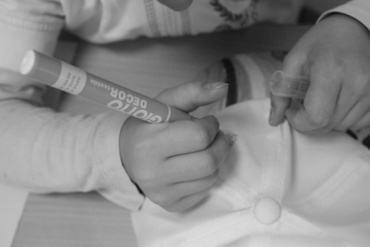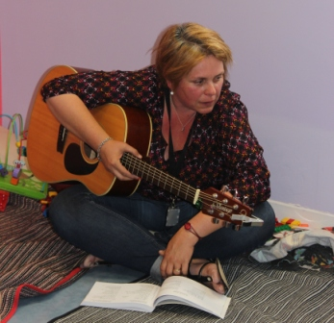

- Pendant les vacances scolaires, le REPI organisent des ateliers thématiques

- Atelier d’hiver
Le 10 février au NQMA et le 19 février au Centre de Détention (CD), un atelier peinture accompagné de la confection de crêpes, a été proposé. Au total, 3 mères, 12 pères et 22 enfants se sont retrouvés pour cette activité.

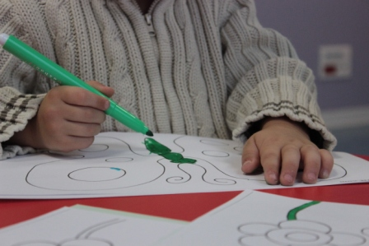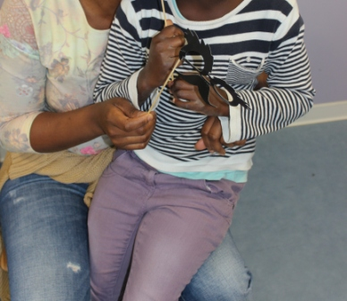
- Atelier du printemps
Le 14 avril au NQMA et le 17 avril au CD, 2 mères, 25 pères et 36 enfants s’étaient inscrits pour participer à un atelier cartonnage.

- Atelier d’été
Le 20 août au CD et le 25 août au NQMA, l’activité proposée à 3 mères, 16 pères et 25 enfants tenait compte de l’actualité du moment : sable et coquillages, autour d’un goûter frugal.

- Atelier d’automne
Le 20 octobre au NQMA et le 22 octobre au CD, de magnifiques sets de table pouvant également être utilisés comme sous-mains ont été confectionnés au total par 3 mères, 10 pères et 22 enfants, dans une saine complicité.

- Fête de Noël
Le spectacle du magicien intitulé « Lutin-lunettes » a enchanté l’auditoire composé de 5 mères, 25 pères et 55 enfants.
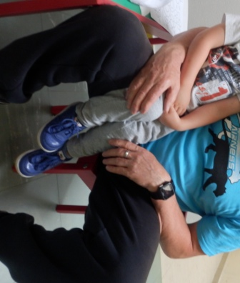

Préparation d’une expo photos : « De la main à la main »
A l’occasion de l’atelier d’été, Madame Méghane Francou, photographe amateur a réalisé des photos qui vont servir de support pour présenter au public les rencontres enfants parents. Des témoignages de personnes détenues et d’enfants ont été ajoutés.

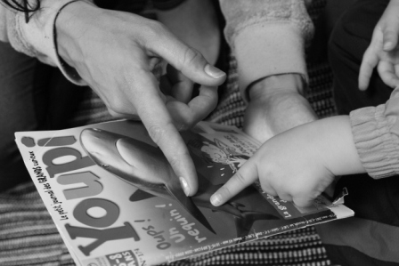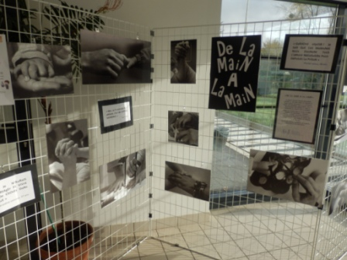

Exemples de témoignages associés à cette expo photos :
« Le papa que j’aime est en prison » C. 6 ans
« Jamais je n’aurais pensé partager et vivre autant de choses dans cet espace » G. détenue
« Pour la première fois depuis l’incarcération de papa, nous nous sommes marrés » K. 14 ans
« J’aimerais bien avoir autant de jeux dans ma chambre. En plus, ici, tu joues avec moi » E. 8 ans

Prise en charge des bébés élevés par leur mère en détention
En France, la loi autorise les mères incarcérées à garder leur bébé avec elles jusqu’à l’âge de 18 mois. Dans ces situations, le REPI intervient à la demande de l’Administration Pénitentiaire qui l’informe de la présence d’un enfant au sein de la Maison d’Arrêt des Femmes de Nantes.
Dans le cadre d’un partenariat avec une halte garderie toute proche, l’action du REPI consiste à organiser la sortie des bébés afin de favoriser leur socialisation.
Compte-tenu de l’évolution de la loi pénitentiaire limitant au maximum l’incarcération des mères d’enfants en bas âge, le REPI n’a pas été sollicité en 2015 pour cette action.

Représentation théâtrale dans l’enceinte du centre de détention
- Présentation générale du projet

Le vendredi 9 octobre 2015 à 14h, un spectacle intitulé « Elles en ont vu de toutes les couleurs » a été présenté aux personnes incarcérées au CD de Nantes. Interrogeant avec humour les pratiques parentales et interculturelles au travers de saynètes de vie quotidienne, ce spectacle a été suivi d’un temps d’échanges avec les acteurs, l’association Tissé Métisse et des intervenants du REPI autour d’un thé et de pâtisseries locales et orientales réalisées par l’association la Malle Créative. Une exposition en lien avec la thématique « parentalité et interculturalité » abordée a été proposée en amont de ce spectacle en salle de bibliothèque du CD de Nantes.

- Genèse du spectacle
Pendant plusieurs années le groupe Femmes de Tissé Métisse a échangé sur les stéréotypes, les discriminations spécifiques et les préjugés réciproques liés à la parentalité et l'interculturalité. Après la création de deux expositions, l'envie de donner vie à la richesse des contenus produits collectivement a amené ces femmes à envisager une création théâtrale avec le partenariat artistique du « Théâtre d'Ici ou d'Ailleurs ». Un premier spectacle intitulé « Yam, Odette, Khadija, Aminata… et leurs enfants : Elles en ont vu de toutes les couleurs ! » co-écrit et joué par 18 femmes de ce groupe et acteurs de la Compagnie fut présenté à plusieurs reprises en 2014 et a remporté un franc succès auprès du public conquis par la pertinence des sujets abordés sans tabou et avec humour. Souhaitant faire perdurer cette création originale, les jeunes femmes amateurs ne pouvant concilier répétitions et obligations professionnelles et personnelles, le « Théâtre d’Ici et d’Ailleurs » a souhaité reprendre cette création en 2015. Il s’en est suivi un travail de réécriture des saynètes déjà présentées avec une nouvelle proposition chorégraphique proposée par Flora Thephaine.
- Pourquoi ce spectacle ?
Le REPI se donne pour mission de soutenir la parentalité en détention par le biais d’accompagnement d’enfant(s) en entretien individuel avec leur parent incarcéré dans un parloir ou par le biais d’ateliers créatifs entre parents incarcérés et leurs enfants. Ce spectacle, abordant avec humour les pratiques parentales, est un support de médiation auprès des personnes incarcérées du Centre de détention de Nantes. Le temps d’échange entre spectateurs et acteurs du projet autour était une occasion d’aborder la question de la parentalité dans différentes cultures ainsi que le rapport homme femme dans l’éducation des enfants.
- Objectifs
- Proposer un événement artistique accessible à toutes les personnes incarcérées au CD de Nantes
- Valoriser le potentiel éducatif des parents par une médiation autour des questions parentales
- Favoriser l’échange par une médiation autour des pratiques culturelles et des problématiques sociétales rencontrées
- Créer un lien direct entre intérieur et extérieur : rencontre avec les intervenants du REPI, les femmes du groupe « femmes et parentalité » de Tissé Métisse, les acteurs de la compagnie d’Ici et d’ailleurs avec le spectacle « Elles en ont vu de toutes les couleurs ! », les personnes travaillant au sein de la détention (surveillants pénitentiaires, membres du pôle coordination culturelle milieu fermé, membres du SMPR - Service Médico- Psychologique Régional)
- Faire connaître au plus grand nombre les missions menées par le REPI.

Une trentaine de détenus se sont inscrits pour ce spectacle. Ils ont apprécié se spectacle et c’est avec beaucoup d’émotion qu’ils ont pu échanger à la suite du spectacle avec les acteurs, les membres de Tissé Métisse et du REPI.
Le REPI remercie la responsable culturelle Mme Marion Barbeau pour son aide dans la mise en place de cette action.

En marge de ce spectacle, le REPI a organisé durant 3 semaines une exposition dans la bibliothèque du CD. L’affiche ci-dessous en donne une illustration.
EXPOSITION

«Parentalité et Interculturalité »
en salle de bibliothèque

Des femmes de 25 ans à 75 ans forment le groupe « femmes » de l’association nantaise Tissé Métisse. Elles sont toutes différentes, d’horizons et de cultures variés. Un point commun les réunit toutes : comment se vit l’interculturalité dans la cellule familiale, le quartier, la société ?
L’exposition qui vous est présentée a été réalisée à partir d’un livret intitulé :
« Paroles de femmes sur parentalité et interculturalité ».

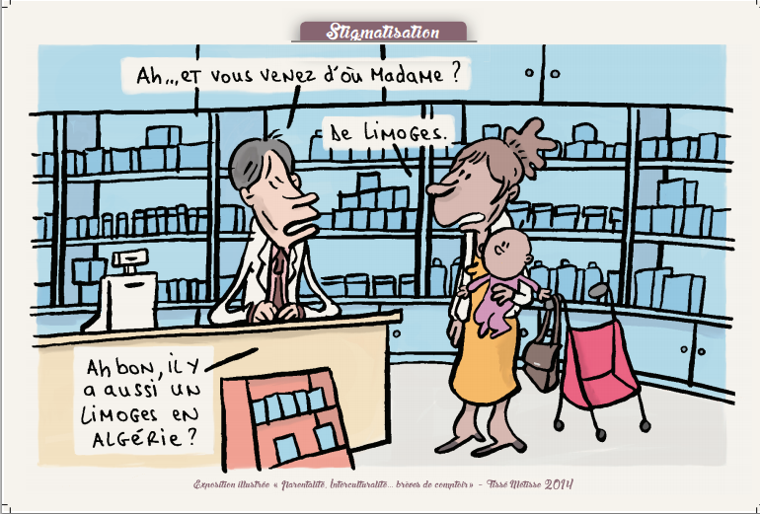

En lien avec cette exposition, un spectacle intitulé
« Elles en ont vu de toutes les couleurs »
du Théâtre d’Ici et d’Ailleurs sera présenté
le vendredi 9 octobre 2015 à 14h en salle de spectacle.

Photos de famille au parloir
En 2015, le REPI a poursuivi cette action très appréciée qui consiste à proposer des photos de famille durant les parloirs :
- 126 adultes et 25 enfants au NQMA le 4 juillet et le 19 décembre 2015.
- 154 adultes, 41 enfants le 20 juin et le 19 décembre.

Ces journées de prise de photos apportent convivialité sur ces temps de parloir et le souvenir simple d’un temps partagé en famille. Les photos sont développées par le REPI et remise gracieusement aux détenus via l’administration pénitentiaire quelques jours plus tard.

Témoignage d’une famille (été 2015)

Les lieux d’intervention du REPI

Du coté du parent détenu
Le REPI intervient principalement dans les établissements du Centre Pénitentiaire de Nantes : Centre de détention, Maison d’arrêt des hommes et Maison d’arrêt des femmes, Quartier courte peine.
Les demandes proviennent principalement de la maison d’arrêt
Le REPI est aussi amené à intervenir sur la Maison d’arrêt de la Roche sur Yon, le Centre Pénitentiaire de Vivonne (Poitiers) et le Centre pénitentiaire de Rennes.
Des Pères détenus à la Maison centrale de saint Martin en Ré font parfois appel au REPI. En 2014, un père déjà suivit au centre de détention a été transféré à la Maison centrale. Le REPI a donc été amené à accompagner un enfant pendant les vacances scolaire en 2015.

Du coté de l’enfant
Les lieux d’habitations des enfants peuvent être éloignés : Brest, Lorient, Vendée, Maine et Loire.

Kilomètres et frais kilométriques (situations) en chiffres
2012 | 2013 | 2014 | 2015
9700 km | 13200 km | 10078 km | 8500 km | KM
50 | 60 | 59 | 43 | Situations
194 km | 220 km | 170 km | 197 km | Moyenne
66 € | 77 € | 60 € | 70 € | Frais KM

Les kilomètres parcourus sont les kilomètres effectués par les intervenants pour rencontrer un détenu, une famille, accompagner un enfant au parloir en partant de son domicile.
Ces kilomètres engagent des dépenses pour l’association. Les détenus sont sollicités pour participer financièrement. En 2015, un seul père a participé financièrement au trajet soit 50€.

Le nombre de Km reste important. Deux situations amènent les bénévoles à se rendre à St Martin en Ré. Des déplacements ont aussi été effectués en 2015 sur Rennes et Vivonne (Poitiers).

Les familles sont éloignées, Angers, Chantonnay, Saint Nazaire, Lorient, Fontenay le Comte, Châteaubriant, Brest, la Roche sur Yon… Les 1er entretiens avec les familles obligent les intervenants du REPI à se rendre sur place même si après des arrangements sont possibles pour les déplacements des enfants. Les mères font souvent des efforts pour amener leurs enfants à la porte de la détention.
Certaines situations ne peuvent aboutir du fait de l’éloignement du lieu d’habitation de l’enfant mais le REPI, en lien avec les familles et les travailleurs sociaux, s’efforce alors de proposer des solutions alternatives.

Formations
L’association organise des formations au profit des intervenants afin de leur permettre de répondre au plus près aux demandes et aux attentes particulières d’une population touchée, de près ou de loin, par l’incarcération. Par conséquent, ils bénéficient d’un programme de formations adaptées à leurs missions :

Formation initiale
La formation initiale est de 8 semaines pour les nouveaux bénévoles: Participation aux réunions du mardi, 2 réunions de partages sur les objectifs du REPI, lecture de dossiers avec un intervenant ayant de l’expérience.
2 nouveaux intervenants ont pu bénéficier de cette formation en 2015. Une personne pour des raisons personnelles a arrêté en cours de formation. Une nouvelle bénévole a intégré l’équipe en 2015.

Formation continue
- « Analyse de la pratique » avec Mme Laurence ALBERTEAU (9 séances dans l’année)
- Participation aux 24ème journées annuelles des secteurs de psychiatrie en milieu pénitentiaire : « articulation dedans/dehors : construction ou illusion ? »les 19 et 20 mars ; (4 participants du REPI)
- Colloque couple et famille sur le thème « l’ado dans tous ses états » le 2 avril (2 participants)
- Intervention de l’ADRIC (Agence de Développement des Relations Interculturelles pour la Citoyenneté) de Mme BA Aïssata (sociologue et anthropologue) le 15 septembre sur le thème de la parentalité et de l’interculturalité (16 participants, dont 2 d’Angers)

Actions partenariales
Dans une volonté de s’inscrire dans une dynamique, l’association participe chaque année à un certain nombre de manifestations et met en place des rencontres, ce qui lui permet non seulement d’élargir son réseau mais également de se faire connaître dans le champ de la parentalité.

Rencontres avec l’administration Pénitentiaire
Tout au long de l’année, des rencontres avec les équipes de direction de la maison d’arrêt et du centre de détention sont organisées. Elles facilitent les accompagnements ainsi que l’organisation des actions collectives dans les établissements.
Le REPI est en lien avec les conseillers d’Insertion et de Probation et souhaite développer cette collaboration.

Organisation des journées nationales en lien avec la Fédération des relais enfants parents.
Organisée tous les 2 ans, ces journées ont été une réussite. L’équipe de NANTES s’est beaucoup investie pour accueillir les 130 bénévoles et salariés des relais enfants parents répartis sur le territoire.
Le thème de ces deux jours était « Rencontrer le parent détenu de culture différente ». Mr Alain Bouregba (président de la FREP) a introduit la journée le samedi matin. Mme BA Aïssata a poursuivi la matinée avec une intervention sur la parentalité et l’interculturalité.
L’après-midi s’est articulé autour d’un temps de rencontres entre associations et d’un partage d’expériences. Les échanges ont été riches et respectueux, beaucoup d’écoute des uns et des autres.
Les participants sont repartis satisfaits de ces rencontres. L’investissement du REPI a été à la hauteur de la réussite.
Il faut noter que sur 5 mois de Mme COURTOIS Charlotte, salariée en emploi aidé et embauchée pour soutenir ce projet, a été la cheville ouvrière de cette organisation.

Les 20 ans du REPI
A l’occasion des journées nationales, le REPI a fêté lors de la soirée du vendredi soir les 20 ans du REPI. Avec des Saynètes du spectacle « elles en ont vu de toutes les couleurs » entrecoupées de témoignages écrits de détenus et de bénévoles du REPI, la soirée a été riche en émotion.
A noter que les détenus en formation CAP boulangerie de la maison d’arrêt avaient confectionné Brioches et Financiers pour les participants des journées nationales et les partenaires présents à cette soirée.
Monsieur PAGE, Directeur du Centre Pénitentiaire de Nantes et Madame DELABARRE, Directrice de la maison d’arrêt des femmes tenu à souligner l’importance du REPI pour le maintien du lien parents détenus enfants. Ce lien est important pour la vie du détenu et pour les enfants.
Il ne reste plus qu’a souhaiter au REPI de poursuivre sa mission encore plusieurs années.

Extrait du journal « l’étape » du ministère de la justice.

Collectif Prison et Journée nationale des prisons.
- Le REPI a été parti prenante de la journée nationale des prisons qui a eu lieu comme chaque année en novembre avec le collectif Prison regroupant une quinzaine d’associations Nantaises sur le thème : « Moins punir par la prison pour mieux reconstruire »
- Le REPI participe aux interventions du collectif dans les collèges et lycées. Le REPI est intervenu 5 fois.

Partenaires sociaux
- Dans le cadre des situations, les bénévoles intervenants du REPI sont amenés à rencontrer des travailleurs sociaux (Educateurs ou assistantes sociales). Le lien se développe à travers les nombreux échanges téléphoniques nécessaires dans certaines situations. Les actions collectives sont l’occasion de faire connaître le REPI aux travailleurs sociaux. Quand les enfants sont placés, la demande de participation des enfants aux actions vient du parent détenu et c’est l’aide sociale à l’enfance qui donne son accord pour la participation des enfants.
- La présidente du REPI a été sollicitée pour faire partie du Conseil départemental parentalité (CAF)

Accueil des étudiants, stagiaires
- Accueil et rencontres au REPI d’une vingtaine d’étudiants pour des mémoires, des travaux de recherche.
- 2 réunions d’informations collectives ont été proposées en 2015
- Accueil de 3 groupes de jeunes préparant leur projet de BAC ST2S
- Accueil en stage durant 5 semaines de Charlotte Courtois dans le cadre de sa formation de coordination, animation d’activités d’aidants bénévoles et professionnels du 15 avril au 30 mai 2015.
Le REPI s’efforce de répondre aux demandes de renseignement des ces jeunes. Cela leur permet dans leur parcours de s’interroger sur le monde carcéral et d’évoluer dans les représentations qu’ils peuvent avoir de la prison. Pour le REPI, c’est aussi une source de créativité.

Communication

Forum des associations en détention.
- Les bénévoles ont présenté le REPI lors des 3 forums des associations pour les nouveaux arrivants aux centres de détentions de Nantes.
- Des bénévoles ont participé pour la 2ème fois au forum des associations à la maison d’arrêt de la Roche sur Yon. Le REPI a pu ainsi se faire connaître des détenus. Des demandes de la Roche sur Yon arrivent régulièrement.

Présentation du REPI à la Maison des Avocats de Nantes.
3 intervenants du REPI ont participé à cette présentation devant un parterre de jeunes avocats et d’autres associations le 18 septembre 2015.
Il est à noter que 2 réunions préparatoires ont été nécessaires pour la préparation de cette intervention.

Le REPI et les médias
- Emission de radio enregistrée à l’occasion des journées nationales et des 20 ans du REP le 18/11/2015 et diffusée sur Radio ?
Une émission de monsieur Daniel Raphalen avec Brigitte Monot présidente, Henri Bouchet Vice-président et Didier Buord Bénévole.
(Alternantes http://www.alternantesfm.net/emissions/emissions-speciales/les-20-ans-du-repi-de-nantes-relais-enfants-parents-incarceres/)
- Radio Prun : des membres du REPI ont été interviewés pour l’émission du 6 décembre 2015 Midi au mitard sur la question de la reconstruction familiale (http://www.prun.net/emissions/midi-au-mitard-06122015-120000/)
- Article sur Ouest France, suite aux journées nationales paru le 22/11/2015 (voir annexes)
- Lors des journées nationales, la journaliste Florence Pagneux, a rédigé un article qui est paru dans les Actualités Sociales Hebdomadaires en janvier 2016 (voir annexes)
- 2 articles sont parus dans le journal interne de la justice « l’étape » sur les 20 ans du REPI et la fête de Noël.

Système informatique
En lien avec Passerelle et Compétence, Mr Monterrat a terminé sa mission d’aménagement de l’informatique au sien du REPI. Il continue à être en lien avec le REPI et il reste un soutien précieux pour les questions techniques.

Site internet
Tout au long de l’année, mise à jour du site du REPI. Il est bien repéré et souvent consulté ce qui amène beaucoup de demandes de stages en particulier chez les jeunes. En 2015, sur les conseils de Mr Monterrat, le REPI a changé de site hébergeur. Les frais sont passés ainsi de 550€ à 40€. La nouvelle configuration permet à la salariée du REPI de faire les modifications nécessaires de manière plus simple.

Les financements

Rencontre avec les financeurs
- Rencontre avec Harmonie Mutuelle qui a renouvelé son aide financière et a réalisé 500 plaquettes du REPI.
- Rencontre avec Après Demain, en décembre, pour obtenir une participation financière à nos projets.
- Rencontre avec Le crédit mutuel, pour l’obtention d’un budget spécifique pour l’organisation du 20° anniversaire et la fourniture de 150 valisettes.
- Rencontre avec Monsieur Meynard André responsable du McDonald’s de la Beaujoire pour finaliser le dossier de financement par la fondation Ronald McDonald’s.
- Participation à la réunion de présentation du REAAP 44.
- Contact avec OKWOLD (fondation ïdgroups) pour une demande de financement en 2016 pour les Fêtes de parents et de Noël.
- Rencontre avec le SED (Solidarité Encouragement du Dévouement). Le SED à fait un don de jouets au REPI.

Dossiers de financement
Le début de chaque année sur constitue un temps fort pour la constitution des dossiers destinés aux acteurs finançant le REPI : le dossier REEAP avec la CAF, le CG44, la ville de Nantes, la MSA mais aussi Nantes métropole, le SPIP, Crédit Mutuel, FDVA, FIPD, OKWOLD, Fondation Après demain.
Il pourrait être intéressant de réfléchir à des financements sur une durée plus longue afin d’éviter ce travail exigeant pour l’association.
Il est à noter qu’une vingtaine de réunions préparatoires ont eu lieu en 2015, à ce sujet.

En novembre 2014, le REPI avec le REP d’Angers s’est associé à l’initiative d’Enjeux d’enfants qui a sollicité les différents financeurs de nos associations pour une réflexion plus globale sur la pérennité des financements. Une deuxième rencontre a eu lieu le 12 mars 2015 à Rennes.

Une comptabilité analytique
Les financements : c’est aussi le travail au quotidien de la trésorière, Mme Emilie DEVY. Elle a, cette année en lien avec le Conseil d’administration, continué de faire évoluer la comptabilité pour la présenter selon les règles de la comptabilité analytique. Cette première ébauche donne une vision plus précise du coût des domaines d’actions : l’accompagnement, soutien à la parentalité, formation et sensibilisation. Cela autorise la ventilation des charges de fonctionnement et du salaire sur les différentes actions du REPI.

Intervention du FONDES
Un important travail de réflexion, nécessitant 4 réunions, a été engagé avec le cabinet AKCELI, via le FONDES, dans l’objectif de rechercher des financements permettant de pérenniser l’action du REPI.
Une réflexion plus large a été menée, en vue de l’élaboration d’un projet associatif. Ce travail global ne sera pas finalisé avant fin 2016 au plus tôt.

Activités du R.E.P.I. en chiffres

Les situations d’accompagnement
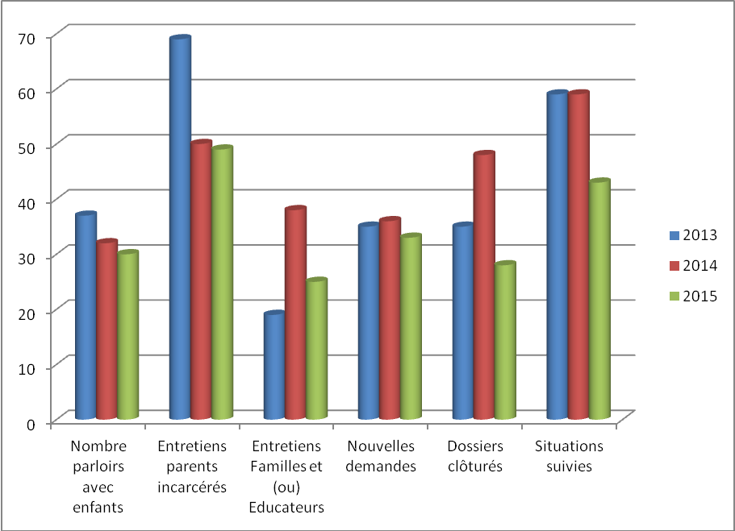

 | 2013 | 2014 | 2015
Nombre parloirs avec enfants | 37 | 32 | 30
Entretiens parents incarcérés | 69 | 50 | 49
Entretiens Familles et (ou) Educateurs | 19 | 38 | 25
Nouvelles demandes | 35 | 36 | 33
Dossiers clôturés | 35 | 48 | 28
Situations suivies | 60 | 59 | 43

- La baisse de parloir enfant(s) constaté en 2013 et 2014 se stabilise (moins de situations suivies en 2015 et autant de parloir)
- Les demandes des détenus proviennent essentiellement de la maison d’arrêt. Les personnes sont donc en attente de jugement ou incarcérées pour des courtes peines. Les suivis sont de courtes durées depuis ces 2 dernières années.
- 11 Détenus ont vu leurs enfants au moins une fois avec le REPI. Environ, un quart des demandes aboutit à un accompagnement des enfants au parloir.
- Certaines situations non jugées ne peuvent se mettre en place au regard de la complexité du motif d’incarcération (violence conjugale, mœurs).
- Le REPI fait le lien avec les éducateurs si l’enfant est placé. Le REPI participe avec eux à la réflexion d’un accompagnement possible dans l’intérêt de l’enfant. De nombreux contact avec les éducateurs se font par téléphone.
- Les situations sont de plus en plus complexes et le REPI arrive en bout de chaine, la rupture de lien avec l’enfant étant effective avant l’incarcération.
- Il est à noter que même si une situation n’aboutit pas à accompagnement, le travail effectué par les intervenants demande beaucoup d’investissement et de temps. Le REPI effectue un travail sur la parentalité avec le détenu même si il n’y a pas d’accompagnement possible.

Le nombre d’enfants accompagnés
 | 2013 | 2014 | 2015
Situations suivies | 60 | 59 | 43
Nombre d'enfants accompagnés | 16 | 20 | 17
Nombre de rencontre parloir | 37 | 32 | 30
Nombre de visite (1enfant=1visite) | 49 | 48 | 50

- Le nombre d’enfants accompagnés reste stable au regard du nombre de situations. Depuis 2013, Le REPI accompagne de plus en plus de situations sur de courtes durées 3 à 4 mois et parfois avec des fratries de 3 enfants (nombre de visites plus important que le nombre de parloirs).

- Les accompagnements de plus longue durée sont souvent confrontés à une double problématique : la distance du lieu d’habitation de l’enfant et le lieu d’incarcération d’une part et à la complexité de la situation d’autre part, ce qui en limite la fréquence aux vacances scolaires ou pour certains à 2 fois par an. (2 situations sont à la centrale de Saint Martin en Ré)

Ages des enfants accompagnés par le REPI
17 enfants ont été accompagnés en parloir par le REPI pour 11 détenus (2 mères et 9 pères).

0 à 2ans | 3 à 5ans | 6 à 7ans | 9 à 11ans | 12 à 14ans | 15 à 17ans
2 | 3 | 5 | 2 | 2 | 3

Les 43 demandes de parents détenus concernaient 65 enfants (1/4 des enfants concernés par l’incarcération sont donc accompagnés par le REPI)

Actions collectives de soutien à la parentalité
Les familles venant aux actions collectives ne sont pas accompagnées par le REPI. Les enfants viennent plus ou moins régulièrement au parloir avec leur famille (mère, grands parents….). Ils ne sont donc pas en rupture de lien avec leur parent incarcéré. Cependant ces actions permettent de soutenir ce lien à travers des activités ludiques dans un autre contexte que celui du parloir. L’enfant se fabrique des souvenirs à lui avec son parent incarcéré.
- Nombre de participants aux rencontres Enfants-Parents en 2015
Un parent peut participer à plusieurs rencontres. (Nombre de parents détenus ou enfants différents)

Mères | 7
Pères | 50
Enfants | 110
- Ages des enfants ayant participé aux rencontres Enfants-Parents
0 à 5 ans | 6 à 12 ans | + 12 ans
40 | 60 | 10

Répartition des 43 situations par Etablissement en 2015
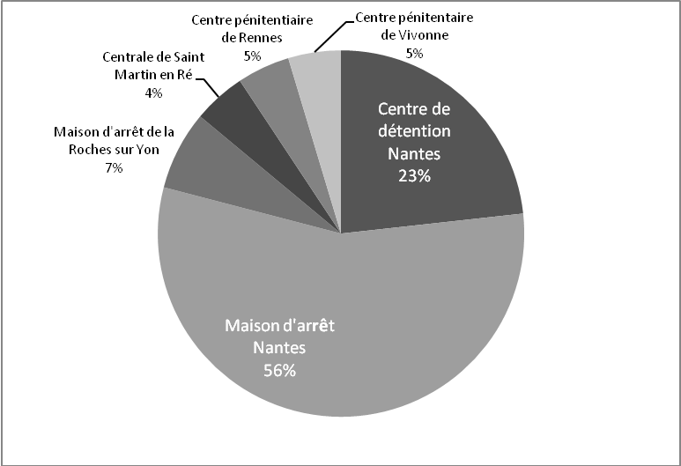

Motifs de clôture des 28 situations

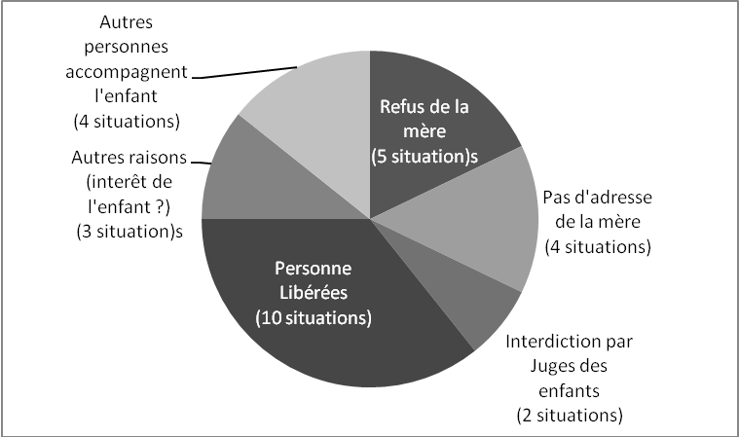
Valorisation du bénévolat
550 heures environ ont été effectuées par les bénévoles (entretien familles, éducateurs, parloirs détenus et enfants). Les heures de réunion, formation, coordination ne sont pas comptabilisées dans ce chiffre.
550 heures x 9,53 euros brut = 5241€
Charges = 5241 x 40 % = 2091 €
La valorisation du bénévolat est de 7337 € pour l’année 2015 uniquement pour les situations d’accompagnement individuel.
Les heures n’ont pas été calculées cette année pour les rencontres enfants parents. Elles représentent aussi un investissement important des bénévoles.

Perspectives

Maintenir la qualité des accompagnements

Poursuivre le soutien à la parentalité à travers les actions les différentes actions collectives
- Maintenir les actions collectives pendant les vacances scolaires (peinture, contes…) et sur les temps festifs de Noël et de la fête des parents.
- Photos de famille dans les parloirs
- Poursuivre l’aménagement des parloirs, Unité de vie familiale
- Renouveler le projet théâtre sur la parentalité en détention : « elles en ont vu de toutes les couleurs » avec le Théâtre d’ici et d’ailleurs.
- Mettre en place l’action « un cadeau pour son enfant ». Il s’agit de permettre à des détenus de fabriquer un objet pour ses enfants dans un atelier proposé par le REPI.

Poursuivre les actions d’échanges avec les partenaires
- Les Relais enfants parents Grand Ouest
- La Fédération des Relais Enfants Parents
- Les associations du collectif (Prison Justice 44, Eclaircie…)
- Les acteurs de la protection de l’enfance
- Les associations de parentalité de Nantes, les Pâtes au beurre, l’école des parents…

Pérenniser l’emploi de coordinatrice en CDI

Finaliser le projet associatif et les modifications des statuts

Elements du rapport financier 2015

Subventions 2015- 2014- 2013-2012
 | 2015 | 2014 | 2013 | 2012
FINANCEURS PUBLICS
Nantes Métropole | 3 500 € | 3 000 € | 3 000 € | 3 000 €
Ville de Nantes | 3 000 € | 3 000 € | 3 000 € | 4 000 €
CAF 44 | 9 000 € | 8 000 € | 9 900 € | 9 900 €
Conseil Départemental 44 | 2 500 € | en 2015 | 2 500 € | 1 400 €
Conseil Départemental 44 (2014) | 2 500 €
MSA | 500 € | 500 €
Préfecture FIPD | 4 400 € | 2 400 € | 2 500 €
D.S.R.P. Rennes (S.P.I.P) | 2 500 € | 2 500 € | 2 500 € | 2 000 €
FDVA | 2 410 € | 2 080 €
Conseil Départemental 85 |  |  | 150 € | 150 €
Ville de la Roche sur Yon | 150 € | 150 € | 150 € | 150 €
FINANCEURS PRIVES
Crédit Mutuel | 1 000 € | 400 € | 400 € | 400 €
Harmonie Mutuelle | 1 000 € | 1 000 € | 1 000 €
FONDATIONS
OKWOLD |  |  | 2 700 € | 700 €
Après demain | 2 000 €
Fondation EDF (1er prix solidarité) |  |  | 20 000 €
DONS
Ecole du Bois (don en espèce) |  |  |  | 600 €
TNT |  | 1 440 €
Total subventions | 34 460 € | 24 470 € | 47 800 € | 22 300 €
EMPLOI (AIDE) | 11 698 € | 8 722 € | 8 700 € | 8 000 €
Total | 46 158 € | 33 192 € | 56 500 € | 30 300 €

- La subvention du Conseil Départemental de 2014 a été versée en 2015 d’où le versement de 2 x 2500€ soit 5000€.
- Le REPI remercie APRES DEMAIN pour le versement des 2000€ en fin d’année permettant une participation pour les rencontres enfants parents et de se projeter sur d’autres actions tel « un cadeau pour son enfant » en 2016.
- Le REPI remercie la ville de Nantes pour son soutien financier et le local mis à disposition permettant d’avoir des conditions de travail adaptées pour la salariée et les bénévoles.
- Le REPI remercie Harmonie Mutuelle pour le renouvellement de la subvention de 1000 € et la contribution à l’impression des 500 flyers.
- Le REPI remercie le Crédit Mutuel qui a donné cette année une subvention de 600€ pour les 20 ans de l’association en complément des 400€ demandés en début d’année 2015 ainsi que 130 valisettes pour les Journées Nationales des Relais Enfants Parents
- Le REPI remercie Nantes Métropole qui renouvelle depuis plusieurs années leur engagement financier. Cette année 500€ ont été versés en plus pour l’évènement autour des 20 ans de l’association.
- Le REPI remercie la Caisse d’allocation familiale dans le cadre du soutien à la parentalité.
- La formation a pu être financée en 2015 par le Fond de Développement de la Vie Associative (FDVA).
- La Mutualité agricole participe pour la 2er fois au financement du REPI.
- Le Fond Interministériel de Prévention de la Délinquance (FIPD) a augmenté son financement, et a ainsi permis de proposer la pièce de théâtre, « elle en ont vu de toutes les couleurs » au Centre de Détention.
- Le Service Pénitentiaire d’Insertion et de Probation a versé la somme demandée.
- Les financements du coté de la Vendée sont à développer.

Le REPI remercie l’engagement de tous les financeurs permettant de soutenir les enfants et leur famille tout au long de l’année. Ces dossiers demandent un travail de réflexion important et une maitrise de gestion d’un budget. C’est l’occasion de remercier Mme DEVY Emilie, trésorière de l’association REPI.

Résultat d’exploitation et exercice 2015
Le dossier financier est établi par Mr Fortin du Groupe SECOB (voir dossier financier)

 | 2015 | 2014 | 2013 | 2012
Produits d'exploitation | 59 093 € | 33 487 € | 37 429 € | 31 891 €
Charges d'exploitation | 62 742 € | 36 289 € | 44 400 € | 40 119 €
Résultat d'exploitation | - 3 649 € | -2 801 € | -6 971 € | -8 227 €
Produits financiers | 399 € | 552 € | 560 € | 716 €
Produits exceptionnels | 0 € | 7 € | 20 000 € | 0 €
Résultat d'exercice | - 3 250€ | -2 242 € | 13 589 € | -7 512 €

Charges de fonctionnement

- En 2015, le REPI a organisé les Journées Nationales des Relais Enfants parents et les 20 ans de l’association d’où une charge de fonctionnement importante par rapport aux années précédentes. La participation des Relais et de la Fédération a été de 12 680€ ce qui diminue la charge d’exploitation du REPI (voir en annexe le budget des Journées Nationales)
- Le REPI a embauché 2 salariées d’où une augmentation de 5632€ de charges de salaire sans compter l’investissement de matériel (bureau, ordinateur…).
- Le REPI a fêté ses 20 ans à l’occasion des Journées Nationales. Pour ces 2 événements le REPI a engagé des frais autours de 4000 € pour les spectacles de la soirée et les frais de réception.
- Le REPI développe chaque année ses actions auprès de parents détenus et leur famille. La pièce de théâtre « elle en ont vus de toutes les couleurs », les actions parents enfants qui se sont multipliées expliquent aussi l’augmentation des charges de fonctionnement.

Le dossier financier 2015 est disponible sur un autre document.

Budget prévisionnel 2016
Le budget prévisionnel a été difficile à finaliser en décembre 2015. Ci-joint le budget prévisionnel 2016 revu en mars 2016.
RECETTES | Crédit
D.I.R.S.P. - S.P.I.P. 44 | 3 000 €
PREFECTURE 44 - FIPD | 4 500 €
CAISSE D'ALLOCATIONS FAMILIALES 44 | 12 000 €
CONSEIL GENERAL 44 | 2 500 €
VILLE DE NANTES | 3 000 €
MSA | 500 €
COMMUNAUTE URBAINE NANTES | 3 000 €
FDVA (Fond de développement de la vie associative) | 3 000 €
VILLE DE LA ROCHE S/YON | 150 €
CONSEIL GENERAL 85 | 800 €
CAF Vendée (REAAP) | 500 €
HARMONIE MUTUELLE | 1 000 €
CREDIT MUTUEL | 600 €
Fondation Ronald McDonald | 5 600 €
Fondation Après demain | 6 000 €
Fondation OKWOLD | 3 500 €
AIDES PRIVEES (mécénat) | 1 050 €
COTISATIONS ADHERENTS | 300 €
AUTRE PRODUITS FINANCIERS | 700 €
EMPLOI AIDE (financement 60 % d'un smic sur 20h) | 5 000 €
Total Recettes | 56 700 €

DEPENSES | Débit
FOURNITURES DE BUREAU | 600 €
COMMUNICATION (Plaquettes) | 500 €
AUTRES MATERIELS & FOURNITURES + LOGICIEL COMPTA | 1 700 €
SOUS TRAITANCE (comptabilité, salaires…) | 1 400 €
LOYER LOCAL REPI | 1 500 €
TRAVAUX D'ENTRETIEN (femme de ménage) | 600 €
RECEPTIONS | 450 €
SITE INTERNET | 50 €
TELEPHONE | 900 €
PRIMES ASSURANCES | 250 €
AFFRANCHISSEMENTS | 1 100 €
TRANSPORTS DIVERS (Entretiens, parloir enfants) | 5 550 €
ANALYSE DE PRATIQUE | 2 000 €
FORMATIONS | 2 000 €
RENCONTRES ENFANTS PARENTS et FETES PARENTS et NOEL | 6 500 €
UN CADEAU POUR SON ENFANT | 2 000 €
CITOYENNETE (Thêatre "elles en ont vu de toutes les couleurs") | 4 000 €
VIVRE EN FAMILLE (Achat Jeux & Jouets Parloirs et UVF) | 6 600 €
EMPLOI | 19 000 €
Total classe : Dépenses | 56 700 €

